**TRƯỜNG ĐẠI HỌC CÔNG NGHIỆP HÀ NỘI**

**KHOA CÔNG NGHỆ THÔNG TIN**

**======***======**



**BÁO CÁO BÀI TẬP LỚN**

**HỌC PHẦN: THỰC TẬP CƠ SỞ NGÀNH**

**Xây dựng website xem phim Watch.**

| Giảng viên hướng dẫn | : | Ths. Phạm Văn Hiệp |
| --- | --- | --- |
| Nhóm - Lớp | : | Nhóm 15 – 20241IT6121005 |
| Thành viên | : | Trần Đức Thắng - 2022604852  Lê Vương Thông - 2021605202  Bùi Đức Thiện - 2022605473  Nông Đức Thịnh - 2022605515 |
|  |  |  |

*Hà Nội, năm 2024*

**LỜI NÓI ĐẦU**

Trong thời đại công nghệ số hiện nay, nhu cầu giải trí trực tuyến ngày càng trở nên phổ biến và đa dạng. Một trong những lĩnh vực giải trí được quan tâm nhiều nhất chính là xem phim trực tuyến. Với sự phát triển không ngừng của Internet và các nền tảng công nghệ, việc thưởng thức phim ảnh không chỉ dừng lại ở việc đến rạp mà còn có thể thực hiện ngay tại nhà hay bất kỳ đâu với một thiết bị kết nối mạng.

Đề tài "Xây dựng website xem phim trực tuyến" được chọn nhằm đáp ứng nhu cầu này, đồng thời mang đến cho người dùng một nền tảng tiện lợi, hiện đại và hiệu quả. Website không chỉ cung cấp kho phim đa dạng về thể loại mà còn tích hợp các tính năng nổi bật như tìm kiếm, xem trailer, đánh giá và bình luận, giúp người dùng có trải nghiệm toàn diện. Do đó, chúng em đã thực hiện đề tài “Xây dựng website xem phim Watch”.

Trong suốt quá trình học tập và hoàn thành bài tập lớn, nhóm 15 đã nhận được sự hướng dẫn, giúp đỡ nhiệt tình của thầy Phạm Văn Hiệp và các bạn trong lớp bộ môn để hoàn thành đề tài nghiên cứu của nhóm. Với lòng kính trọng và sự biết ơn sâu sắc, nhóm 15 xin được bày tỏ lời cảm ơn chân thành tới thầy, người đã hết lòng giúp đỡ, dạy bảo, động viên và tạo mọi điều kiện thuận lợi cho nhóm trong suốt quá trình học tập và hoàn thành báo cáo của nhóm và bạn bè trong lớp bộ môn đã giúp đỡ nhóm trong quá trình học tập. Những đóng góp của mọi người là kinh nghiệm và bài học quý báu giúp cho các thành viên trong nhóm sẽ có những kinh nghiệm quý báu sau này trong khi làm đồ án tốt nghiệp và sau khi tốt nghiệp.

Chúng em xin chân thành cảm ơn!

**MỤC LỤC**

**LỜI NÓI ĐẦU** 2

**DANH MỤC HÌNH ẢNH 6**

**DANH MỤC BẢNG 7**

**CHƯƠNG 1: TỔNG QUAN 8**

1.1 Lý do chọn đề tài 8

1.2 Mục đích 8

1.3 Đối tượng và phạm vi nghiên cứu 9

*1.3.1* *Đối tượng nghiên cứu*

*1.3.2* *Phạm vi nghiên cứu*

1.4 Ý nghĩa khoa học và thực tiễn của đề tài 9

**CHƯƠNG 2: PHÂN TÍCH VÀ THIẾT KẾ HỆ THỐNG** 10

2.1 Khảo sát hệ thống 10

2.2 Thiết kế hệ thống 17

*2.2.1* *Hoạt động của hệ thống 17*

*2.2.2* *Các yêu cầu chức năng và dữ liệu 17*

*2.2.3* *Các yêu cầu phi chức năng 18*

2.3 Biểu đồ use case tổng quan 19

2.4 Mô tả chi tiết các use case 20

*2.4.1* *Mô tả use case “Đăng nhập” 20*

*2.4.2* *Mô tả use case “Đăng ký” 21*

*2.4.3* *Mô tả use case “Xem phim” 23*

*2.4.4* *Mô tả use case “Nhận xét và* *đánh giá phim” 25*

*2.4.5* *Mô tả use case “Xem chi tiết phim”* *27*

*2.4.6* *Mô tả use case “Tìm kiếm phim” 30*

*2.4.7* *Mô tả use case “Bảo trì phim” 31*

*2.4.8* *Mô tả use case “Quản lý thông tin người dùng” 34*

*2.4.9* *Mô tả use case “Quản lý quảng cáo”* 35

*2.4.10 Mô tả use case “Thanh toán”* 37

*2.4.11 Mô tả use case “Báo cáo doanh thu”* 39

*2.4.12 Mô tả use case “Bình luận”* 39

*2.4.13 Mô tả use case “Thêm Phim vào Danh Sách”* 41

*2.4.14 Mô tả use case “Xóa Phim khỏi Danh Sách”* 42

*2.4.15 Mô tả use case “Gửi thông báo đến người dùng”* 43

*2.4.16 Mô tả use case “Quản lý bình luận”* 44

2.5 Mô hình hóa các chức năng nghiệp vụ 47

*2.5.1 Mô hình hóa chức năng đăng ký* 47

*2.5.2 Mô hình hóa chức năng đăng nhập* 48

*2.5.3 Mô hình hóa chức năng xem phim* 49

*2.5.4 Mô hình hóa chức năng tìm kiếm phim* 50

*2.5.5 Mô hình hóa chức năng thanh toán* 51

**CHƯƠNG 3: CÀI ĐẶT VÀ TRIỂN KHAI** 51

3.1 Tổng quan 51

3.2 Mô hình hóa dữ liệu 53

*3.2.1* *Thiết kế dữ liệu mức logic 53*

*3.2.1* *Thiết kế dữ liệu mức vật lý 53*

3.3 Thiết kế giao diện 59

*3.3.1* *Giao diện đăng nhập 59*

*3.3.2* *Giao diện tìm kiếm phim 59*

*3.3.3* *Giao diện xem chi tiết phim 59*

*3.3.4* *Giao diện xem phim* *60*

*3.3.5* *Giao diện đăng ký* *60*

*3.3.6* *Giao diện bình luận* *61*

*3.3.7* *Giao diện thêm phim vào danh sách yêu thích* *61*

*3.3.8* *Giao diện thanh toán* *62*

*3.3.9* *Giao diện đánh giá phim* *62*

3.4 Tổng kết chương 3 63

**KẾT LUẬN VÀ KIẾN NGHỊ** 64

**TÀI LIỆU THAM KHẢO** 65

**DANH MỤC HÌNH ẢNH, BẢNG VÀ BIỂU ĐỒ**

# 

Biểu đồ 2.1: Biểu đồ use case tổng quan 19

Hình 2.1: Mô hình chức năng đăng ký 48

Hình 2.2: Mô hình chức năng đăng nhập 49

Hình 2.3: Mô hình chức năng xem phim 49

Hình 2.4: Mô hình chức năng tìm kiếm 51

Hình 2.5: Mô hình chức năng thanh toán 52

Biểu đồ 3.1: Biểu đồ thực thể liên kết mức logic 53

Bảng 3.2: Bảng danh mục phim 53

Bảng 3.3: Bảng chủ đề phim 54

Bảng 3.4: Bảng thể loại phim 54

Bảng 3.5: Bảng phim 54

Bảng 3.6: Bảng quốc gia 54

Bảng 3.7: Bảng đạo diễn 55

Bảng 3.8: Bảng người dùng 55

Bảng 3.9: Bảng đánh giá 55

Bảng 3.10: Bảng bình luận 56

Bảng 3.11: Bảng thông báo 56

Bảng 3.12: Bảng gói dịch vụ 56

Bảng 3.13: Bảng quảng cáo 57

Bảng 3.14: Bảng mã giảm giá 57

Bảng 3.15: Bảng danh sách yêu thích 57

Bảng 3.16: Bảng đơn hàng 57

Biểu đồ 3.17: Biểu đồ thực thể liên kết mức vật lí 59

Hình 3.1: Giao diện đăng nhập 60

Hình 3.2: Giao diện trang chủ 60

Hình 3.3: Giao diện tìm kiếm phim 61

Hình 3.4: Giao diện xem chi tiết phim 61

Hình 3.5: Giao diện xem phim 62

Hình 3.6: Giao diện đăng ký 62

Hình 3.7: Giao diện bình luận 63

Hình 3.8: Giao diện thêm phim vào danh sách yêu thích 63

Hình 3.9: Giao diện thanh toán 64

Hình 3.10: Giao diện đánh giá phim 64

# TỔNG QUAN

## 1.1. Lý do chọn đề tài

Với sự phát triển của công nghệ ngày nay, Phim là một lĩnh vực đang phát triển mạnh mẽ và có nhu cầu cao.Và để đáp ứng được nhu cầu xem phim của giới trẻ ngày nay, xây dựng một website xem phim miễn phí là một điều cần thiết. Hơn thế nữa, viết tài liệu đặc tả về website xem phim này sẽ giúp chúng em có thêm kiến thức cụ thể về cách xây dựng, thiết kế một website xem Phim hoàn chỉnh và đồng thời chúng em có thêm Kiến Thức-Kinh Nghiệm để cải tiến và hoàn thiện website. Chính lý do trên mà Nhóm 15 chúng em quyết định thực hiện đề tài: “**Xây dựng website xem phim Watch.**”.

## 1.2. Mục đích

* Mục đích của chúng em về việc xây dựng một website xem phim là cung cấp một nền tảng trực tuyến tiện lợi, giúp người dùng dễ dàng truy cập và thưởng thức các bộ phim, series, và nội dung giải trí khác mọi lúc, mọi nơi. Website này hướng đến việc tối ưu hóa trải nghiệm người dùng với kho phim phong phú, chất lượng video cao, và các tính năng hỗ trợ như phụ đề, nhiều ngôn ngữ và độ phân giải linh hoạt. Bên cạnh đó, website của chúng em cũng tạo ra cơ hội kinh doanh, như thu lợi từ quảng cáo, dịch vụ thuê bao hoặc cho thuê phim, đồng thời đáp ứng nhu cầu giải trí của nhiều đối tượng người dùng. Website này cũng có thể góp phần xây dựng cộng đồng yêu thích phim, tạo ra không gian giao lưu và chia sẻ đam mê.

## 1.3. Đối tượng và phạm vi nghiên cứu

### 1.3.1. Đối tượng nghiên cứu

* Đối tượng nghiên cứu trong dự án của chúng em là quá trình phát triển website xem phim, được thực hiện dựa trên mô hình Thác nước. Đối tượng này bao gồm tất cả các pha và hoạt động trong quy trình phát triển, từ lập kế hoạch và thu thập yêu cầu, thiết kế giao diện người dùng, phát triển mã nguồn, kiểm thử, đến triển khai và duy trì.

### 1.3.2. Phạm vi nghiên cứu

* Phân tích chức năng của website: Nghiên cứu cần phân tích các chức năng cơ bản và nâng cao của trang web “WATCH”, bao gồm việc hiển thị thông tin phim, quản lý kho phim,bảo trì phim, quản lý tài khoản người dùng, v.v.
* Giao Diện Người Dùng: Phạm vi của nghiên cứu bao gồm phân tích và cải tiến giao diện người dùng của trang web, nhằm tối ưu hóa trải nghiệm của người dùng khi xem phim trực tuyến.
* Xây dựng mô hình thác nước: Nghiên cứu cần áp dụng mô hình thác nước để phân chia chức năng của trang web thành các mô-đun nhỏ hơn, dễ quản lý và phát triển.
* Đặc điểm chức năng của từng mô-đun: Mỗi mô-đun sau khi được phân tích cần có chức năng đặc biệt, bao gồm các yêu cầu và dữ liệu cần thiết.
* Kiểm tra thử nghiệm và đánh giá: Sau khi xây dựng, mỗi mô-đun cần được kiểm tra để đảm bảo tính chính xác và hiệu suất của hệ thống.
* Ngôn ngữ mô hình hóa thống nhất trong biểu đồ use case.
* Ngôn ngữ mô hình hóa thống nhất UML trong biểu đồ trình tự: mô tả chi tiết cách các hoạt động nghiệp vụ được thực hiện và sự tương tác giữa các đối tượng qua các thông điệp giữa chúng.

## 1.4. Ý nghĩa khoa học và thực tiễn của đề tài

* Bằng cách áp dụng mô hình Thác nước, chúng em sẽ có được một mô tả chi tiết về các bước và giai đoạn trong quy trình phát triển, từ lập kế hoạch, thiết kế, phát triển, kiểm thử đến triển khai áp dụng mô hình Thác nước, có được một mô tả chi tiết về các bước và giai đoạn trong quy trình phát triển, từ lập kế hoạch, thiết kế, phát triển, kiểm thử đến triển khai.
* Có cái nhìn rõ ràng và chi tiết về cách mà mô hình Thác nước được áp dụng và thực hiện trong một dự án phát triển phần mềm cụ thể như website xem phim.
* Có cơ hội phân tích và đánh giá ưu điểm và hạn chế của mô hình Thác nước trong việc phát triển dự án website xem phim. Chúng em có thể hiểu rõ hơn về khi nào nên và không nên sử dụng mô hình này.
* Có một sản phẩm về web xem phim thực tế dựa trên đặc tả đã thiết kế.

# PHÂN TÍCH VÀ THIẾT KẾ HỆ THỐNG

## 2.1. Khảo sát hệ thống

* Phỏng vấn

| **PHIẾU PHỎNG VẤN** | |
| --- | --- |
| Dự án: Xây dựng website xem phim Watch. |  |
| Người được hỏi: | Người hỏi: Lê Vương Thông  Ngày: 10/12/2024 |
| Câu hỏi | Ghi chú |
| Câu 1: Bạn đã xem phim trên website bao giờ chưa? | Trả lời:  Rồi |
| Câu 2:  Bạn thấy việc xem phim trên website có tiện ích nào so với xem phim ngoài rạp? | Trả lời:  Xem phim trên website mang lại nhiều tiện ích như linh hoạt về không gian và thời gian, cho phép bạn xem ở bất kỳ đâu và lúc nào phù hợp. Chi phí thấp hơn so với rạp, không phát sinh phụ phí như gửi xe hay đồ ăn. Bạn cũng có thể thoải mái cá nhân hóa trải nghiệm, tạm dừng hoặc tua lại khi cần. Ngoài ra, kho phim trên website rất đa dạng, dễ dàng tiếp cận phim quốc tế và phù hợp với nhu cầu riêng tư, tránh được sự đông đúc và ồn ào như ở rạp. |
| Câu 3:  Theo bạn, những nguyên nhân chính dẫn đến việc nhiều website xem phim được lập nên là gì? | Trả lời:  Nhiều website xem phim được lập nên do nhu cầu giải trí trực tuyến ngày càng cao, thói quen xem phim tiện lợi và phù hợp với lối sống hiện đại. Đây là thị trường tiềm năng với doanh thu từ quảng cáo, gói trả phí, và lượng người dùng khổng lồ. Sự phát triển của công nghệ internet và streaming giúp cải thiện trải nghiệm xem phim, trong khi chi phí rạp chiếu cao và hạn chế địa lý khiến người dùng ưa chuộng lựa chọn trực tuyến. Ngoài ra, việc khai thác nội dung vi phạm bản quyền và lỗ hổng pháp lý cũng góp phần thúc đẩy sự bùng nổ các website này. |
| Câu 4:  Trong quá trình xem phim trên website, bạn có thể hoặc đã gặp những khó khăn gì? | Trả lời:  Khi xem phim trên website, người dùng có thể gặp khó khăn như chất lượng video không ổn định, tốc độ tải chậm, hoặc quảng cáo gây phiền toái, thậm chí độc hại. Nội dung phim đôi khi thiếu phụ đề chính xác, không đầy đủ, hoặc bị cắt xén. Nhiều website hoạt động không chính thức, dẫn đến nguy cơ bị chặn, vi phạm bản quyền, và mất an toàn bảo mật. Một số trang còn không thân thiện với thiết bị di động hoặc có giao diện khó dùng, làm giảm trải nghiệm xem phim. Ngoài ra, môi trường xem tại nhà có thể bị gián đoạn bởi yếu tố bên ngoài. |
| Câu 5:  Làm thế nào để vượt qua những khó khăn khi xem phim trên website? | Trả lời:  Để vượt qua khó khăn khi xem phim trên website, bạn nên chọn các nền tảng uy tín có bản quyền để đảm bảo chất lượng và an toàn, đồng thời cài đặt phần mềm chặn quảng cáo và diệt virus để tránh mã độc. Đảm bảo kết nối internet ổn định hoặc tải trước phim để tránh giật, lag. Xem phim ở nơi yên tĩnh với thiết bị phù hợp, tối ưu hóa âm thanh và ánh sáng để cải thiện trải nghiệm. Ngoài ra, lưu trữ danh sách website đáng tin cậy giúp tiết kiệm thời gian tìm kiếm. |
| Câu 6:  Bạn đã từng sử dụng các website xem phim chưa? | Trả lời:  Rồi |
| Câu 7:  Bạn có thể chia sẻ về trải nghiệm xem phim trên website của mình được không? | Trả lời:  Trải nghiệm xem phim trên website thường mang lại sự tiện lợi và thoải mái, nhưng cũng có những điểm đáng lưu ý. Tôi đánh giá cao việc có thể xem phim ở bất cứ đâu và bất cứ khi nào, đặc biệt là với kho nội dung đa dạng trên các nền tảng trực tuyến. Chức năng tạm dừng, tua lại hay chọn phụ đề rất hữu ích, giúp tôi kiểm soát hoàn toàn việc xem phim. Tuy nhiên, đôi lúc tôi gặp phải quảng cáo phiền toái, chất lượng video không ổn định hoặc tốc độ tải chậm nếu website quá tải. Để khắc phục, tôi ưu tiên chọn các trang uy tín, sử dụng ad blocker, và đảm bảo mạng ổn định để trải nghiệm mượt mà hơn. Nhìn chung, xem phim trên website là một lựa chọn linh hoạt, phù hợp với nhu cầu giải trí cá nhân. |
| Câu 8:  Theo bạn, liệu các website xem phim có hữu ích trong việc giúp mọi người người cảm thấy thoải mái hơn trong việc xem phim không? | Trả lời:  Các website xem phim chắc chắn rất hữu ích trong việc giúp mọi người cảm thấy thoải mái hơn khi xem phim. Chúng cung cấp sự linh hoạt về thời gian và địa điểm, cho phép người dùng xem phim bất cứ khi nào và ở đâu mà không cần phải ra rạp hoặc tuân theo lịch chiếu cố định. Các nền tảng này còn cung cấp kho phim phong phú, từ các bộ phim mới đến cổ điển, phục vụ đa dạng sở thích và nhu cầu của người xem. Ngoài ra, tính năng phụ đề, lựa chọn ngôn ngữ, và khả năng tùy chỉnh chất lượng video giúp cải thiện trải nghiệm cá nhân. Cộng với chi phí hợp lý và sự tiện lợi, các website xem phim mang lại một cách thức giải trí thoải mái và dễ dàng tiếp cận. |
| Câu 9:  Bạn có biết những website xem phim nào được đánh giá cao và được sử dụng phổ biến hiện nay không? | Trả lời:  Theo tôi được biết thì Netflix và Amazon Prime Video là 2 website nhiều người nhắc đến khi xem phim, chúng cũng được đánh giá cao và sử dụng phổ biến cho việc xem phim online hiện nay. |
| Câu 10:  Ngoài việc xem phim, bạn có biết các trang web về phim ảnh còn cung cấp những dịch vụ hỗ trợ khác không? Ví dụ như tư vấn phim, tìm phim theo mô tả,… | Trả lời:  Có. Các trang web trực tuyến có thêm khá nhiều dịch vụ hỗ trợ như là tìm phim theo thể loại, mô tả hay theo tên diễn viên |
| Câu 11:  Bạn thấy việc sử dụng các website xem phim có giúp tiết kiệm thời gian hơn không? | Trả lời:  Có |
| Câu 12:  Có những yếu tố nào bạn cho là quan trọng khi lựa chọn một website xem phim? | Trả lời:  Khi lựa chọn website xem phim, các yếu tố quan trọng bao gồm chất lượng video và âm thanh, kho phim đa dạng, giao diện dễ sử dụng, tính năng phụ đề và ngôn ngữ, khả năng tương thích với nhiều thiết bị, chi phí hợp lý, chế độ bảo mật và tuân thủ pháp lý, và trải nghiệm không bị gián đoạn bởi quảng cáo. Những yếu tố này giúp người dùng có trải nghiệm xem phim thuận lợi và an toàn. |
| Câu 13:  Bạn có những gợi ý hoặc lời khuyên nào cho những người đang thất nghiệp và muốn sử dụng các trang web về thất nghiệp để tìm kiếm việc làm? | Trả lời:  Tất nhiên! Để có trải nghiệm xem phim trực tuyến tốt, hãy chọn nền tảng uy tín với bản quyền, đảm bảo kết nối internet ổn định, sử dụng phần mềm bảo mật và chặn quảng cáo. Lựa chọn gói thuê bao phù hợp và kiểm tra phụ đề, ngôn ngữ khi xem phim quốc tế. Cẩn trọng với các website miễn phí để tránh nguy cơ mã độc và quảng cáo không an toàn. Cuối cùng, tìm không gian yên tĩnh để tránh bị gián đoạn khi xem. |

* Điều tra

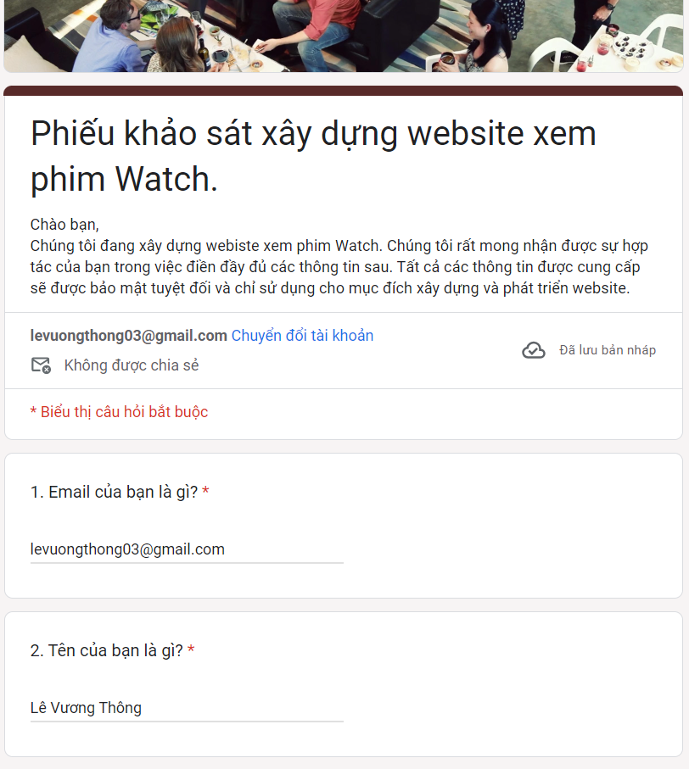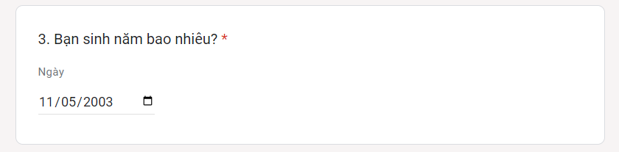

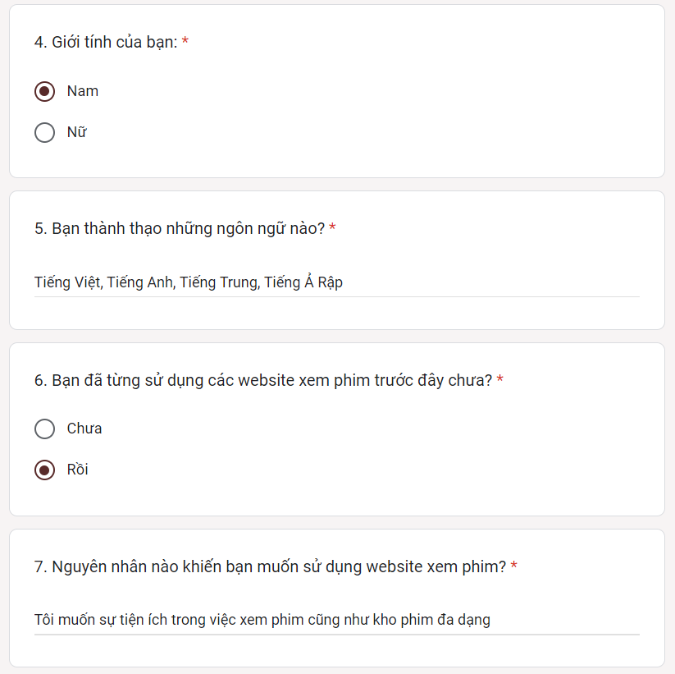

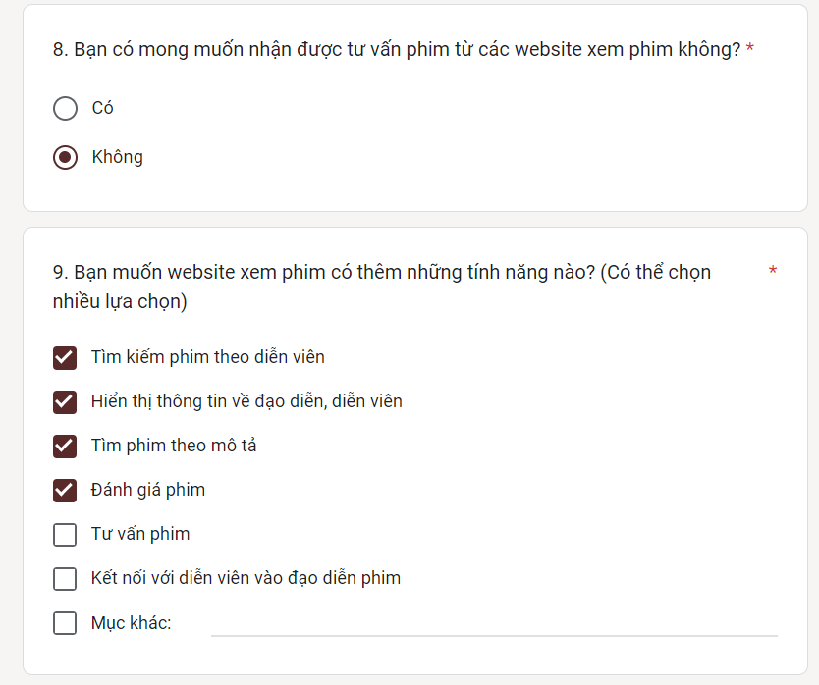

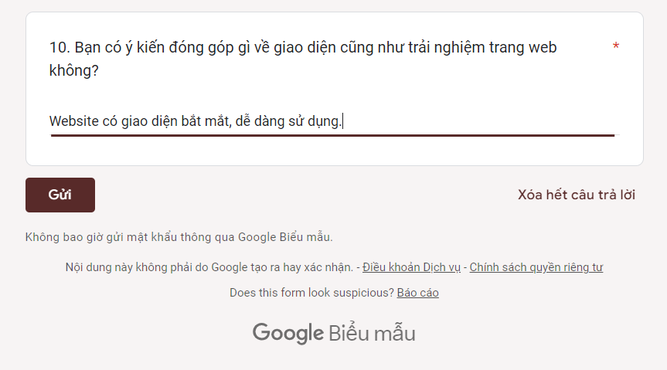

## 2.2. Thiết kế hệ thống

## 2.2.1.Hoạt động của hệ thống

* Thiết kế kiến trúc hệ thống tổng thể.
* Thiết kế giao diện người dùng (UI).
* Thiết kế cơ sở dữ liệu.
* Thiết kế thuật toán.

## 2.2.2.Các yêu cầu chức năng và dữ liệu

*Người dùng có thể vào website để thực hiện:

* Xem phim và thông tin phim.
* Tìm kiếm phim.
* Xem phim , thêm phim, xóa phim khỏi danh sách của mình.
* Nhắn tin trực tuyến với bộ phận chăm sóc khách hàng.
* Đánh giá bằng sao , bình luận và xem bình luận của mình và mọi người về phim

*Hệ thống cần hỗ trợ các chức năng:

* Đăng nhập của nhân viên, người quản trị.
* Bảo trì ,thêm phim, xóa phim, ẩn phim (với người quản trị) .
* Quản lý thông tin người dùng, quản lý phim.
* Trả lời câu hỏi của người dùng, hỗ trợ người dùng.

*Các yêu cầu dữ liệu của website:

* Sản phẩm: Dữ liệu sản phẩm bao gồm tên, mô tả, giá cả, hình ảnh, tóm tắt nội dung, đánh giá , diễn viên và tác giả của phim.
* Người Dùng: Dữ liệu khách hàng bao gồm ảnh avatar, tên, và một số thông tin khác.

## 2.2.3.Các yêu cầu phi chức năng

* Ngôn ngữ: Hệ thống hỗ trợ tối đa ngôn ngữ có thể phù hợp với người xem, có phụ đề,
* Khả năng sử dụng: Giao diện người dùng thân thiện, dễ sử dụng, tối ưu công cụ tìm kiếm (SEO), web cần linh hoạt với các màn hình , Hỗ trợ hầu hết mọi trình duyệt phổ biến như Chrome, FireFox, safari, v.v.
* Website phải có tốc độ tải trang nhanh, mượt mà, có thể đáp ứng lượng truy cập lớn.
* Bảo mật: Bảo mật thông tin người dùng, dữ liệu phim ảnh, giao dịch thanh toán.

## 2.3. Biểu đồ use case tổng quan.

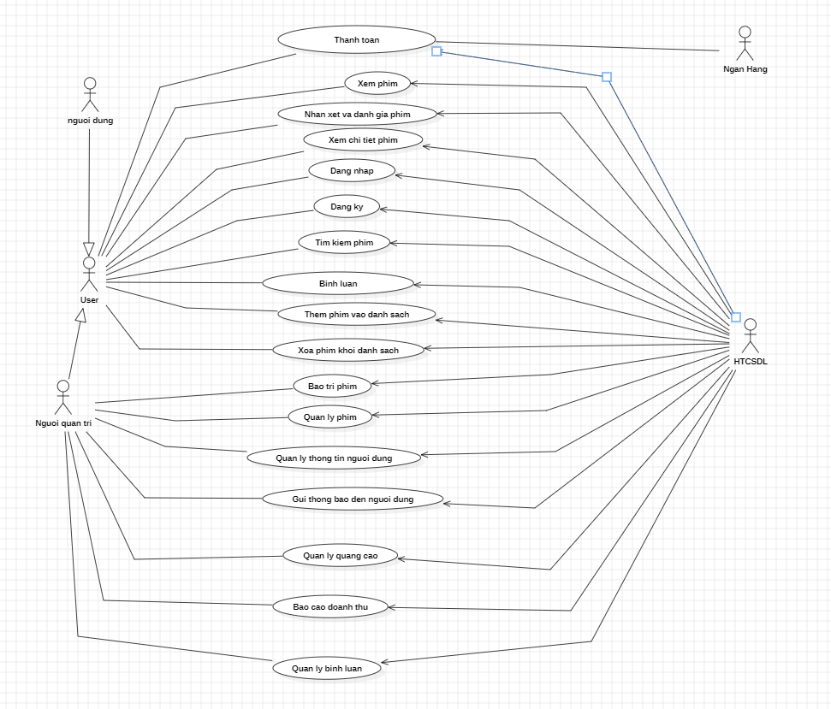

##### Biểu đồ 2.1: Biểu đồ use case tổng quan

## 

## 

## 

## 

## 2.4. Mô tả chi tiết các use case

## 2.4.1. Mô tả use case “Đăng nhập”

| Tên use case | | Đăng nhập |
| --- | --- | --- |
| Mô tả vắn tắt | | Use case này cho phép người dùng đăng nhập vào hệ thống bằng cách nhập tên đăng nhập và mật khẩu để truy nhập các chức năng của hệ thống. |
| Các luồng sự kiện | Luồng cơ bản | 1. Use case này bắt đầu khi người dùng kích vào nút “Đăng nhập” trên Menu chính. Hệ thống hiển thị một màn hình Đăng nhập. 2. Người dùng nhập tên đăng nhập và mật khẩu và các trường tương ứng và ấn nút ‘Đăng nhập’. Hệ thống kiểm tra chi tiết người dùng trong bảng TAI_KHOAN và hiển thị Menu lựa chọn các chức năng tương ứng với quyền của người dùng. Use case kết thúc. |
| Luồng rẽ nhánh | 1. Hủy bỏ: Tại bước 2 trong luồng cơ bản, nếu người dùng kích vào nút “Hủy bỏ” thì use case kết thúc. 2. Sai tên hoặc mật khẩu: Tại bước 2 trong luồng cơ bản, nếu người dùng nhập sai tên đăng nhập hay mật khẩu thì hệ thống sẽ thông báo lỗi. Người dùng có thể nhập lại và tiếp tục bước 2 hoặc chọn hủy bỏ để kết thúc use case 3. Không kết nối được với cơ sở dữ liệu: Tại bất kỳ thời điểm nào trong quá trình thực hiện use case nếu không kết nối được với cơ sở dữ liệu thì hệ thống sẽ hiển thị một thông báo lỗi và use case kết thúc. |
| Các yêu cầu đặc biệt | | * Use case này được dùng để phân quyền của người dùng theo tên đăng nhập. Các quyền được kiểm soát theo vai trò người xem, quản trị web. |
| Tiền điều kiện | | * Người dùng cần phải có một tài khoản trong hệ thống. |
| Hậu điều kiện | | * Nếu use case thành công thì người dùng sẽ đăng nhập được vào hệ thống và có thể sử dụng các chức năng ứng với vai trò của mình, ngược lại trạng thái của hệ thống không thay đổi. |
| Điểm mở rộng | | Không có |

## 2.4.2. Mô tả use case “Đăng kí”

| Tên use case | | Đăng kí |
| --- | --- | --- |
| Mô tả vắn tắt | | Use case này cho phép khách hàng đăng ký tài khoản. |
| Các luồng sự kiện | Luồng cơ bản | 1. Use case này bắt đầu khi khách hàng kích chuột vào “Đăng ký” ở trang chủ website. Hệ thống sẽ hiển thị giao diện đăng ký tài khoản khách hàng để cho khách hàng đăng ký tài khoản. 2. Khi khách hàng nhập vào email, mật khẩu, xác nhận mật khẩu, tên hiển thị, sinh nhật và kích vào nút đăng ký hoặc khách hàng kích vào nút đăng nhập bằng facebook thì hệ thống sẽ tạo một tài khoản mới cho khách hàng. |
| Luồng rẽ nhánh | 1. Sai email/ Mật khẩu nhập không khớp: Tại bước 2 trong luồng cơ bản, nếu khách hàng nhập vào một email sai thì hệ thống sẽ hiển thị lên thông báo “Email không tồn tại” hoặc xác nhận lại mật khẩu không đúng thì hệ thống sẽ hiển thị lên một thông báo lỗi “Mật Khẩu không trùng khớp” lên màn hình. Quay lại bước 2 trong luồng cơ bản. 2. Email hoặc tài khoản facebook đã đăng ký tài khoản: Tại bước 2 trong luồng cơ bản, nếu email hoặc tài khoản facebook đã đăng ký một tài khoản khác rồi thì hệ thống sẽ hiển thị một thông báo lỗi “Email đã được đăng ký” hoặc “Tài Khoản Facebook đã được đăng ký” và hiển thị lên màn hình. Quay lại bước 2 trong luồng cơ bản. 3. Tại bất kỳ bước nào trong luồng cơ bản, nếu không kết nối được với cơ sở dữ liệu thì hệ thống sẽ hiển thị một thông báo lỗi và use case kết thúc. |
| Các yêu cầu đặc biệt | | Không có |
| Tiền điều kiện | | Không có |
| Hậu điều kiện | | * Nếu use case thành công, khách hàng sẽ đăng nhập vào hệ thống với trạng thái đã có tài khoản. |
| Điểm mở rộng | | Không có |

## 2.4.3. Mô tả use case “Xem phim”

| Tên use case | | xem phim |
| --- | --- | --- |
| Mô tả vắn tắt | | use case này mô tả cách người dùng xem một phim cụ thể trên trang web của Watch. |
| Các luồng sự kiện | Luồng cơ bản | 1. Người dùng đăng nhập: Người dùng đăng nhập vào hệ thống bằng tài khoản và mật khẩu của mình. 2. Xem danh sách phim: Sau khi đăng nhập, người dùng sẽ được hiển thị danh sách các phim có sẵn trên hệ thống. Người dùng có thể sử dụng các bộ lọc để tìm kiếm phim theo thể loại, đạo diễn, diễn viên, v.v. 3. Chọn phim: Người dùng chọn một phim từ danh sách để xem. 4. Phát phim: Hệ thống bắt đầu phát phim. Người dùng có thể điều chỉnh âm thanh, tốc độ phát, chất lượng phim, v.v. 5. Tạm dừng phim: Người dùng có thể tạm dừng phim bất cứ lúc nào. 6. Tiếp tục phim: Người dùng có thể tiếp tục phim từ nơi họ đã dừng lại. 7. Chuyển tập: Nếu phim có nhiều tập, người dùng có thể chuyển sang tập tiếp theo hoặc tập trước. 8. Chia sẻ phim: Người dùng có thể chia sẻ phim với bạn bè của họ qua mạng xã hội hoặc email. 9. Thêm phim vào danh sách: Người dùng có thể thêm phim vào danh sách yêu thích của họ để xem sau. 10. Thoát: Người dùng có thể thoát khỏi hệ thống bất cứ lúc nào. |
| Luồng rẽ nhánh | 1) Người dùng chưa đăng nhập: Nếu người dùng chưa đăng nhập, hệ thống sẽ hiển thị thông báo yêu cầu họ đăng nhập trước khi xem phim.  2) Phim không có sẵn: Nếu phim mà người dùng chọn không có sẵn trên hệ thống, hệ thống sẽ hiển thị thông báo cho người dùng biết điều đó.  3) Lỗi phát phim: Nếu có lỗi xảy ra trong quá trình phát phim, hệ thống sẽ hiển thị thông báo lỗi cho người dùng biết.  4) Người dùng muốn xem phim trên thiết bị khác: Người dùng có thể chọn xem phim trên thiết bị khác, chẳng hạn như điện thoại thông minh, máy tính bảng hoặc TV.  5) Người dùng muốn tải phim xuống: Người dùng có thể tải phim xuống để xem ngoại tuyến. |
| Các yêu cầu đặc biệt | | 1. Hỗ trợ nhiều định dạng phim: Hệ thống phải hỗ trợ nhiều định dạng phim phổ biến, chẳng hạn như MP4, AVI, MKV, v.v. 2. Hỗ trợ nhiều ngôn ngữ: Hệ thống phải hỗ trợ nhiều ngôn ngữ giao diện người dùng. 3. Hỗ trợ thanh toán trực tuyến: Người dùng có thể thanh toán trực tuyến để xem phim trả phí. 4. Hỗ trợ quản lý tài khoản: Người dùng có thể quản lý tài khoản của họ, bao gồm thay đổi thông tin cá nhân, cập nhật mật khẩu, v.v. 5. Hỗ trợ quản lý danh sách phim: Người dùng có thể quản lý danh sách phim yêu thích của họ, bao gồm thêm phim mới, xóa phim cũ, v.v. 6. Hỗ trợ đề xuất phim: Hệ thống có thể đề xuất phim cho người dùng dựa trên sở thích của họ. |
| Tiền điều kiện | | 1. Người dùng phải có kết nối internet. 2. Người dùng phải có trình duyệt web hoặc ứng dụng di động tương thích với hệ thống. 3. Người dùng phải có tài khoản hợp lệ trên hệ thống. 4. Người dùng phải có quyền truy cập vào phim mà họ muốn xem. |
| Hậu điều kiện | | Không có. |
| Điểm mở rộng | | 1. Hệ thống có thể được mở rộng để tích hợp với các mạng xã hội. 2. Hệ thống có thể được mở rộng để tích hợp với các dịch vụ phát trực tuyến khác. |

## 2.4.4. Mô tả use case”Nhận xét và đánh giá phim”

| Tên use case | | nhận xét và đánh giá phim |
| --- | --- | --- |
| Mô tả vắn tắt | | use case này mô tả cách người dùng có thể nhận xét và đánh giá phim cụ thể trên trang web Watch. |
| Các luồng sự kiện | Luồng cơ bản | 1. Người dùng truy cập trang phim: Người dùng truy cập trang web hoặc ứng dụng di động để xem thông tin về một bộ phim cụ thể. 2. Xem phần nhận xét và đánh giá: Người dùng cuộn xuống trang để xem phần nhận xét và đánh giá của phim. 3. Đọc nhận xét: Người dùng có thể đọc các nhận xét đã được đăng tải bởi những người dùng khác. 4. Viết nhận xét: Người dùng có thể nhấp vào nút "Viết nhận xét" để viết nhận xét của riêng họ. 5. Điền thông tin: Người dùng nhập tên, email, nội dung nhận xét và đánh giá phim (theo thang điểm từ 1 đến 5 sao). 6. Gửi nhận xét: Người dùng nhấp vào nút "Gửi" để gửi nhận xét của họ. 7. Xem nhận xét mới: Nhận xét mới của mình và các người dùng khác |
| Luồng rẽ nhánh | 1. Người dùng chưa đăng nhập: Nếu người dùng chưa đăng nhập, hệ thống sẽ hiển thị thông báo yêu cầu họ đăng nhập trước khi viết nhận xét. 2. Nội dung nhận xét vi phạm quy định: Nếu nội dung nhận xét vi phạm quy định của hệ thống, hệ thống sẽ hiển thị thông báo cho người dùng biết điều đó và không đăng tải nhận xét của họ. Và có thể khóa tài khoản của người dùng. 3. Quản trị viên duyệt nhận xét: Quản trị viên có thể duyệt hoặc xóa các nhận xét đã được đăng tải. 4. Người dùng chỉnh sửa nhận xét: Người dùng có thể chỉnh sửa nhận xét của họ. 5. Người dùng xóa nhận xét: Người dùng có thể xóa nhận xét của họ |
| Các yêu cầu đặc biệt | | 1. Hệ thống hỗ trợ đánh giá phim theo thang điểm chi tiết: Thay vì chỉ đánh giá phim từ 1 đến 5 sao, hệ thống có thể cho phép người dùng đánh giá phim theo các tiêu chí chi tiết hơn, chẳng hạn như diễn xuất, đạo diễn, âm thanh, hình ảnh, v.v. 2. Hệ thống hỗ trợ sắp xếp và lọc nhận xét: Người dùng có thể sắp xếp và lọc nhận xét theo các tiêu chí khác nhau, chẳng hạn như theo thời gian đăng tải, theo đánh giá của người dùng khác, v.v. 3. Hệ thống hỗ trợ tìm kiếm nhận xét: Người dùng có thể tìm kiếm nhận xét theo nội dung, theo tên người viết, v.v. 4. Hệ thống hỗ trợ phản hồi nhận xét: Người dùng có thể phản hồi nhận xét của người khác. 5. Hệ thống tích hợp mạng xã hội: Người dùng có thể chia sẻ nhận xét của họ lên mạng xã hội. 6. Hệ thống hỗ trợ gắn thẻ cảm xúc: Người dùng có thể gắn thẻ cảm xúc cho nhận xét của họ. 7. Hệ thống hỗ trợ báo cáo nhận xét hữu ích: Người dùng có thể báo cáo nhận xét hữu ích để hệ thống xếp hạng nhận xét đó cao hơn. |
| Tiền điều kiện | | 1. Người dùng phải đăng nhập: Người dùng phải đăng nhập vào tài khoản của họ trước khi viết nhận xét hoặc đánh giá phim. 2. Người dùng phải đã xem phim: Người dùng chỉ có thể viết nhận xét và đánh giá phim mà họ đã xem. 3. Nội dung nhận xét phải tuân thủ quy định: Nội dung nhận xét phải tuân thủ các quy định của hệ thống, chẳng hạn như không được chứa nội dung xúc phạm, quảng cáo, v.v. |
| Hậu điều kiện | | 1. Nhận xét được đăng tải thành công: Nhận xét của người dùng được đăng tải thành công lên trang phim và hiển thị cho những người dùng khác. 2. Đánh giá phim được cập nhật: Đánh giá phim được cập nhật dựa trên đánh giá của người dùng. 3. Người dùng nhận được thông báo: Người dùng nhận được thông báo khi có người phản hồi nhận xét của họ. |
| Điểm mở rộng | | 1. Hệ thống có thể được mở rộng để hỗ trợ phân tích dữ liệu nhận xét. 2. Hệ thống có thể được mở rộng để hỗ trợ đề xuất phim cho người dùng dựa trên nhận xét và đánh giá của họ. |

## 2.4.5. Mô tả use case “Xem chi tiết phim”

| Tên use case | | xem chi tiết phim |
| --- | --- | --- |
| Mô tả vắn tắt | | use case này mô tả cách người dùng có thể xem chi tiết phim cụ thể trên trang web |
| Các luồng sự kiện | Luồng cơ bản | 1. Use case này bắt đầu khi khách hàng bấm vào một bộ phim được hiện trên website. Hệ thống lấy thông tin của phim đó gồm: mã phim, mã bộ sưu tập, mã thể loại,mã quốc gia, ảnh minh họa, tên phim, nhà sản xuất, diễn viên, mô tả,... từ bảng PHIM và hiển thị lên màn hình. Use case kết thúc. |
| Luồng rẽ nhánh | 1. Người dùng chưa đăng nhập: Nếu người dùng chưa đăng nhập, hệ thống sẽ hiển thị thông báo yêu cầu họ đăng nhập trước khi thực hiện một số hành động như đánh giá phim, viết bình luận, thêm phim vào danh sách yêu thích hoặc mua phim. 2. Phim không có sẵn: Nếu phim mà người dùng chọn không có sẵn trên hệ thống, hệ thống sẽ hiển thị thông báo cho người dùng biết điều đó. 3. Lỗi phát phim: Nếu có lỗi xảy ra trong quá trình phát phim, hệ thống sẽ hiển thị thông báo lỗi cho người dùng biết. 4. Người dùng muốn tải phim xuống: Người dùng có thể tải phim xuống để xem ngoại tuyến. 5. Quản trị viên chỉnh sửa thông tin phim: Quản trị viên có thể chỉnh sửa thông tin phim như tóm tắt nội dung, trailer phim, v.v. |
| Các yêu cầu đặc biệt | | Không có |
| Tiền điều kiện | | 1. Người dùng phải có kết nối internet: Người dùng phải có kết nối internet để truy cập hệ thống và xem phim. 2. Người dùng phải có tài khoản: Người dùng phải có tài khoản hợp lệ trên hệ thống để thực hiện một số hành động như đánh giá phim, viết bình luận, thêm phim vào danh sách yêu thích hoặc mua phim. 3. Người dùng phải chấp nhận điều khoản sử dụng: Người dùng phải chấp nhận điều khoản sử dụng của hệ thống trước khi sử dụng hệ thống. 4. Người dùng phải có phương thức thanh toán hợp lệ: Người dùng phải có phương thức thanh toán hợp lệ để mua phim. |
| Hậu điều kiện | | Không có |
| Điểm mở rộng | | Không có |

### 

| Tên use case | | Xem chi tiết bài đăng |
| --- | --- | --- |
| Mô tả vắn tắt | | Use case này cho phép người dùng xem chi tiết một công việc mình quan tâm. |
| Các luồng sự kiện | Luồng cơ bản | 1. Use case này bắt đầu khi người dùng kích chuột vào nút “>” hoặc hình ảnh hoặc tên công việc hệ thống lấy thông tin từ bảng Jobs và hiển thị lên màn hình: Mã bài đăng, nội dung, phân loại, tên người dùng, ảnh đại diện. |
| Luồng rẽ nhánh | 1. Tại bước 1 trong luồng cơ bản, nếu bảng Jobs chư có dữ liệu thì hệ thống sẽ hiển thị thông báo” Không tồn tại công việc”! lên màn hình. 2. Tại bất kỳ bước nào trong luồng cơ bản, nếu không kết nối được với cơ sở dữ liệu thì hệ thống sẽ hiển thị một thông báo lỗi và use case kết thúc. |
| Các yêu cầu đặc biệt | | Không có |
| Tiền điều kiện | | Người dùng cần đăng nhập vào tài khoản |
| Hậu điều kiện | | Không có |
| Điểm mở rộng | | Không có |

### 

| Tên use case | | Gửi hồ sơ xin việc |
| --- | --- | --- |
| Mô tả vắn tắt | | Use case này cho phép người dùng gửi CV/ hồ sơ xin việc cá nhân qua email/ gmail. |
| Các luồng sự kiện | Luồng cơ bản | 1. Use case bắt đầu khi người dùng kích chọn vào nút “Easy Apply Now”, hệ thống đọc bảng JOBS, lấy địa chỉ email của người tuyển dụng và điều hướng người dùng tới phần email trên thiết bị. 2. Người dùng tùy chỉnh thông tin trong phần email bao gồm tệp đính kèm là hồ sơ xin việc và các thông tin khác trong phần nội dung email, hệ thống mặc định sẵn email người nhận là email của nhà tuyển dụng. 3. Người dùng nhấn nút gửi và quay trở lại ứng dụng, use case kết thúc. |
| Luồng rẽ nhánh | 1. Tại bất kì bước nào trong luồng cơ bản, nếu không kết nối được với cơ sở dữ liệu, hệ thống hiển thị thông báo lỗi, use case kết thúc. |
| Các yêu cầu đặc biệt | | Không có. |
| Tiền điều kiện | | Người dùng phải có tài khoản và đăng nhập vào hệ thống. |
| Hậu điều kiện | | Không có |
| Điểm mở rộng | | Không có |

## 2.4.6. Mô tả use case “Tìm kiếm phim”

| Tên use case | | Tìm kiếm phim |
| --- | --- | --- |
| Mô tả vắn tắt | | Use case này cho phép khách hàng tìm kiếm Phim theo tên phim, tên thể loại, tên Đạo diễn và tên Quốc Gia. |
| Các luồng sự kiện | Luồng cơ bản | 1. Use case này bắt đầu khi khách hàng nhập tên cần tìm kiếm vào ô tìm kiếm. Hệ thống sẽ truy vấn bảng vẫn PHIM, THELOAI, DAODIEN, QUOCGIA rồi hiển thị danh phim các phim lên màn hình. 2. Tìm kiếm theo tên phim: Khi người xem tên phim vào ô tìm kiếm, hệ thống sẽ truy vấn bảng PHIM và hiển thị PHIM lên màn hình. Use case kết thúc. 3. Tìm kiếm theo tên thể loại: Khi người xem nhập tên thể loại vào ô tìm kiếm. Hệ thống sẽ truy vấn bảng THELOAI và bảng PHIM rồi hiển thị danh sách các phim lên màn hình. Use case kết thúc. 4. Tìm kiếm theo tên bộ sưu tập: Khi người xem nhập tên Đạo Diễn vào ô tìm kiếm. Hệ thống sẽ truy vấn bảng DAODIEN và bảng PHIM rồi hiển thị danh sách các phim lên màn hình. Use case kết thúc. 5. Tìm kiếm theo quốc gia:Khi người xem nhập tên quốc gia vào ô tìm kiếm.Hệ thống sẽ truy vấn bảng QUOCGIA và bảng PHIM rồi hiển thị danh sách các phim lên màn hình.Use case kết thúc. |
| Luồng rẽ nhánh | 1. Tại bước 1 trong luồng cơ bản, khi người xem nhập sai tên phim, sai tên thể loại hoặc sai tên Đạo Diễn thì hệ thống sẽ hiển thị thông báo “không tìm thấy” lên màn hình. Quay lại bước 1 trong luồng cơ bản. 2. Tại bất kỳ bước nào trong luồng cơ bản, nếu không kết nối được với cơ sở dữ liệu thì hệ thống sẽ hiển thị một thông báo lỗi và use case kết thúc. |
| Các yêu cầu đặc biệt | | Không có |
| Tiền điều kiện | | Không có |
| Hậu điều kiện | | Không có |
| Điểm mở rộng | | Không có |

## 2.4.7. Mô tả use case “Bảo trì phim”

| Tên use case | | Bảo trì Phim |
| --- | --- | --- |
| Mô tả vắn tắt | | Use case này cho phép người quản trị(admin) xem, thêm, sửa, xóa mặt hàng trong bảng PHIM. |
| Các luồng sự kiện | Luồng cơ bản | 1. Use case này bắt đầu khi người quản trị kích vào nút “Phim” trên menu quản trị. Hệ thống lấy thông tin chi tiết của các Bộ phim từ bảng PHIM và hiển thị danh sách các phim lên màn hình. 2. Thêm Phim:    1. Người quản trị kích vào nút “Thêm mới” trên cửa sổ danh sách các bộ phim. Hệ thống hiển thị màn hình yêu cầu nhập thông tin cho phim gồm: mã phim, mã bộ sưu tập, mã thể loại,mã quốc gia, ảnh minh họa, tên phim, nhà sản xuất, tên đạo diễn,chất lượng, diễn viên, số lượng tập và mô tả.    2. Người quản trị kích nhập thông tin của phim và kích vào nút “Tạo”. Hệ thống sẽ sinh ra một mã phim mới trong bảng PHIM và hiển thị danh sách các phim đã được cập nhật.Usecase kết thúc.   3) Sửa phim:   * 1. Người quản trị kích vào nút “Sửa” trên một bộ phim. Hệ thống sẽ lấy thông tin cũ của phim được chọn gồm: tên phim, ảnh minh họa, chất lượng,nhà sản xuất, diễn viên và mô tả từ bảng PHIM và hiển thị lên màn hình.   2. Người quản trị nhập thông tin mới cho phim và kích vào nút “Cập nhật”. Hệ thống sẽ sửa thông tin của hàng được chọn trong bảng PHIM và hiển thị danh sách các bộ phim đã được cập nhật.Usecase kết thúc.   4) Xóa phim:   * 1. Người quản trị kích vào nút “Xóa” trên một bộ phim. Hệ thống sẽ hiển thị một màn hình yêu cầu xác nhận xóa.   2. Người quản trị kích vào nút “Đồng ý”. Hệ thống sẽ xóa bộ phim được chọn khỏi bảng PHIM và hiển thị danh sách các hàng đã cập nhật.Use case kết thúc. |
| Luồng rẽ nhánh | 1. Tại bước 2b hoặc 3b trong luồng cơ bản nếu người quản trị nhập thông tin phim không hợp lệ thì hệ thống sẽ hiển thị thông báo lỗi yêu cầu nhập lại. Người quản trị có thể nhập lại để tiếp tục hoặc kích vào nút “Hủy bỏ” để kết thúc. 2. Tại bước 2b hoặc 3b trong luồng cơ bản nếu người quản trị kích vào nút “Hủy bỏ” hệ thống sẽ bỏ qua thao tác thêm mới hoặc sửa chữa tương ứng và hiển thị danh sách các bộ phim trong bảng PHIM. 3. Tại bước 4b trong luồng cơ bản nếu người quản trị kích vào nút “Không đồng ý” hệ thống sẽ bỏ qua thao tác xóa và hiển thị danh sách các bộ phim trong bảng PHIM. 4. Tại bất kỳ thời điểm nào trong quá trình thực hiện use case nếu không kết nối được với CSDL thì hệ thống sẽ hiển thị một thông báo lỗi và use case kết thúc. |
| Các yêu cầu đặc biệt | | Use case này chỉ cho phép một số vai trò như người quản trị, người chủ hệ thống thực hiện. |
| Tiền điều kiện | | Người quản trị cần đăng nhập với vai trò quản trị hệ thống trước khi có thể thực hiện use case. |
| Hậu điều kiện | | Nếu use case thành công thì thông tin về phim sẽ được cập nhật trong CSDL. |
| Điểm mở rộng | | Không có |

### 

## 2.4.8. Mô tả use case “Quản lý thông tin người dùng”

| Tên use case | | Quản lý thông tin người dùng |
| --- | --- | --- |
| Mô tả vắn tắt | | Use case này cho phép quản trị viên quản lý tài khoản khách hàng. |
| Các luồng sự kiện | Luồng cơ bản | 1. Use case này bắt đầu khi quản trị viên kích vào nút quản lý tài khoản trong thanh menu. Hệ thống sẽ truy vấn bảng TAIKHOAN và hiển thị danh sách các tài khoản lên màn hình. 2. Xem thông tin tài khoản: khi quản trị viên kích vào nút “Xem thông tin tài khoản”. Hệ thống sẽ hiển thị thông tin về tài khoản lên màn hình. 3. Xóa tài khoản:    1. Khi quản trị viên kích vào nút “Xóa” trên một dòng thông tin tài khoản. Hệ thống sẽ hiển thị một màn hình yêu cầu xác nhận xóa.    2. Khi người quản trị kích vào nút “Đồng ý” thì hệ thống sẽ xóa bản ghi tài khoản đó khỏi bảng TAIKHOAN và hiển thị danh sách tài khoản đã cập nhật. 4. Thống kê số lượng tài khoản: khi quản trị viên kích vào nút “Thống kê số lượng”. Hệ thống sẽ tiến hành thống kê số lượng tài khoản có trong bảng TAIKHOAN rồi hiển thị lên màn hình. 5. Use case kết thúc: khi người quản trị đóng cửa sổ. |
| Luồng rẽ nhánh | 1. Tại bước 3b trong luồng cơ bản nếu quản trị viên kích vào nút “Không đồng ý” hệ thống sẽ bỏ qua thao tác xóa và hiển thị danh sản phẩm tài khoản trong bảng TAIKHOAN. 2. Tại bước 3b trong luồng cơ bản nếu quản trị viên kích vào nút “Đồng ý”, nếu mã tài khoản còn tồn tại trong bảng TAIKHOAN thì hệ thống sẽ thông báo lỗi “Xóa không thành công” lên màn hình và use case kết thúc. 3. Tại bất kỳ bước nào trong luồng cơ bản, nếu không kết nối được với cơ sở dữ liệu thì hệ thống sẽ hiển thị một thông báo lỗi và use case kết thúc. |
| Các yêu cầu đặc biệt | | Use case này chỉ cho phép quản trị viên thực hiện. |
| Tiền điều kiện | | Người quản trị phải đăng nhập với quyền quản trị trước khi thực hiện use case. |
| Hậu điều kiện | | Nếu use case kết thúc thành công thì thông tin về tài khoản sẽ được cập nhập trong cơ sở dữ liệu. |
| Điểm mở rộng | | Không có |

### 

## 2.4.9. Mô tả use case “Quản lý quảng cáo”

| Tên use case | | Quản Lý quảng cáo. |
| --- | --- | --- |
| Mô tả vắn tắt | | Use case này cho phép quản trị viên quản lý các quảng cáo trên trang web |
| Các luồng sự kiện | Luồng cơ bản | 1. Use case này bắt đầu khi người quản trị kích vào “quản lý quảng cáo” trên menu quản trị. Hệ thống sẽ hiển thị các thông tin về chiến dịch quảng cáo. 2. Người quản trị có thể chọn chiến dịch quảng cáo mới hoặc chọn chiến dịch hiển có để chỉnh sửa hoặc ngừng. Sau khi chọn hoặc chỉnh sửa xong quảng cáo, hệ thống sẽ lưu quảng cáo vào bảng QUANGCAO . 3. Người quản trị duyệt chiến dịch quảng cáo trước khi đưa ra web.Use case kết thúc. |
| Luồng rẽ nhánh | 1. Ở bước 2 luồng cơ bản, nếu chiến dịch không đáp ứng yêu cầu hoặc chính sách quảng cáo, hệ thống có thể từ chối tạo chiến dịch hoặc chỉnh sửa và đưa ra thông báo lỗi. Use case kết thúc. 2. Nếu chiến dịch không hiệu quả, không mang lại nhiều lợi ích thì người quản trị có thể tạm ngưng chiến dịch và điều chỉnh hoạt động. Use case kết thúc. 3. Tại bất kỳ bước nào trong luồng cơ bản, nếu không kết nối được với cơ sở dữ liệu thì hệ thống sẽ hiển thị một thông báo lỗi và use case kết thúc. |
| Các yêu cầu đặc biệt | | Không có |
| Tiền điều kiện | | Không có |
| Hậu điều kiện | | Không có |
| Điểm mở rộng | | Không có |

### 

## 2.4.10. Mô tả use case “Thanh toán”

| Tên use case | | Thanh toán |
| --- | --- | --- |
| Mô tả vắn tắt | | Use case cho phép người dùng thanh toán tiền để chặn quảng cáo, xem trên nhiều thiết bị đồng thời, xem sớm nội dung phim. |
| Các luồng sự kiện | Luồng cơ bản | 1. Người dùng kích nút “mua gói” trên màn hình. Hệ thống sẽ hiển thị màn hình các gói dịch vụ. gồm có: tên gói, thời hạn gói, mô tả phim, giá gói, dòng nhập mã giảm giá, tổng tiền và phương thức thanh toán. 2. Khách hàng kích chọn gói dịch vụ. Hệ thống sẽ hiển thị thông tin về gói dịch vụ đó gồm có: tên gói, thời hạn gói, mô tả gói, giá gói, dòng nhập mã giảm giá, tổng tiền và phương thức thanh toán. 3. Khách hàng nhập mã giảm giá và kích nút “Sử dụng”. Hệ thống kiểm tra mã giảm giá trong bảng MAGIAMGIA và cập nhật lại tổng tiền tạm tính và tổng tiền lên màn hình thông tin thanh toán. 4. Khách hàng chọn một phương thức thanh toán điện tử và kích nút “Thanh toán”. Hệ thống sẽ chuyển sang màn hình của hệ thống thanh toán điện tử. 5. Hệ thống thanh toán điện tử xác nhận thanh toán thành công sau khi khách hàng thanh toán và đưa trở lại màn hình xác nhận đơn hàng. Hệ thống sẽ sinh mã đơn hàng và lưu ngày mua hàng, tình trạng thanh toán,, tổng tiền trong bảng DONHANG và hiển thị thông tin chi tiết đơn hàng lên màn hình với thông báo “Thanh toán thành công”. Use case kết thúc |
| Luồng rẽ nhánh | 1. Tại bước 3 trong luồng cơ bản nếu khách hàng không có mã giảm giá thì chuyển sang bước 4 trong luồng cơ bản. 2. tại bước 5 trong luồng cơ bản khi tài khoản khách hàng không đủ tiền để thực hiện thanh toán hệ thống sẽ thông báo lỗi cụ thể cho khách hàng và hiển thị thông báo thanh toán không thành công và quay lại bước 4 trong luồng cơ bản. 3. Tại bước 5 trong luồng cơ bản, nếu hệ thống thanh toán điện tử xác nhận thanh toán không thành công sau khi khách hàng hủy thanh toán và đưa trở lại màn hình xác nhận thanh toán. 4. Hệ thống sẽ hiển thị thông tin chi tiết đơn hàng lên màn hình với với thông báo “Đơn hàng bị hủy”. 5. Sau bước 5 trong luồng rẽ nhánh, khách hàng kích nút “Thanh toán lại” quay lại bước 4 trong luồng cơ bản. 6. Tại bất kỳ thời điểm nào trong quá trình thực hiện use case nếu không kết nối được với cơ sử dữ liệu thì hệ thống sẽ hiển thị một thông báo lỗi và use case kết thúc. |
| Các yêu cầu đặc biệt | | Không có |
| Tiền điều kiện | | * Người dùng phải đăng nhập vào trang web. * Người dùng phải chọn 1 gói dịch vụ. |
| Hậu điều kiện | | * Người dùng có quyền truy cập lại nội dung đã mua. * Hệ thống lưu trữ thông tin về giao dịch. |
| Điểm mở rộng | | Không có |

### 

## 2.4.11. Mô tả use case “Báo cáo doanh thu”

| Tên use case | | Báo cáo doanh thu |
| --- | --- | --- |
| Mô tả vắn tắt | | Use case cho phép người quản trị xem doanh thu các tháng trong các năm. |
| Các luồng sự kiện | Luồng cơ bản | Use case này bắt đầu khi người quản trị kích vào nút “Báo cáo doanh thu” trên menu quản trị. Hệ thống tính tổng các tổng tiền các gói dịch vụ đã được mua và hiển thị danh sách tổng doanh thu các tháng của các năm lên màn hình. |
| Luồng rẽ nhánh | Tại bất kỳ thời điểm nào trong quá trình thực hiện use case nếu không kết nối được với cơ sử dữ liệu thì hệ thống sẽ hiển thị một thông báo lỗi và use case kết thúc. |
| Các yêu cầu đặc biệt | | * Use case này chỉ cho phép một số vai trò như người quản trị, người chủ hệ thống thực hiện. |
| Tiền điều kiện | | * Người quản trị cần đăng nhập với vai trò quản trị hệ thống trước khi có thể thực hiện use case. |
| Hậu điều kiện | | * Nếu use case kết thúc thành công thì sẽ xem được doanh thu. |
| Điểm mở rộng | | Không có |

### 

## 2.4.12. Mô tả use case “Bình luận”

| Tên use case | | Bình Luận |
| --- | --- | --- |
| Mô tả vắn tắt | | Use Case cho phép người xem tham gia bình luận trao đổi về bộ phim mà mình đang xem với người khác. |
| Các luồng sự kiện | Luồng cơ bản | 1. Use Case bắt đầu khi người dùng click vào biểu tượng “Bình Luận” ở cuối trang của bộ phim bạn xem. 2. Hệ thống sẽ truy vấn bảng BINHLUAN và hiển thị tên và nội dung của người bình luận lên màn hình. 3. Phía dưới bình luận, người xem nhập nội dung vào ô “Bình Luân” rồi click nút “Đăng”. Nội dung của người xem sẽ được lưu vào CSDL và tải lên màn hình.Use Case kết thúc. |
| Luồng rẽ nhánh | 1. Ở bước 1 luồng cơ bản, nếu người xem chưa đăng nhập. Một thông báo yêu cầu Đăng Nhập hiện lên màn hình. Khi click vào nút “Đăng Nhập” Use Case Đăng Nhập sẽ được bắt đầu. 2. Ở bước 3 luồng cơ bản, nếu người xem bình luận những từ ngữ phản cảm hoặc mang những ý nghĩa tiêu cực, Hệ Thống sẽ đưa ra thông báo lỗi và bình luận không được tải lên. Use case kết thúc. 3. Tại bất kỳ thời điểm nào trong quá trình thực hiện use case nếu không kết nối được với cơ sử dữ liệu thì hệ thống sẽ hiển thị một thông báo lỗi và use case kết thúc. |
| Các yêu cầu đặc biệt | | Không có |
| Tiền điều kiện | | Chỉ khi người dùng đã Đăng Nhập mới có thể sử dụng chức năng này. |
| Hậu điều kiện | | Không có |
| Điểm mở rộng | | Không có |

### 

## 2.4.13. Mô tả use case “Thêm Phim vào Danh Sách”

| Tên use case | | Thêm Phim vào Danh Sách. |
| --- | --- | --- |
| Mô tả vắn tắt | | Người xem có thể thêm Phim mà mình yêu thích vào một danh sách để khi rảnh rỗi có thể xem. |
| Các luồng sự kiện | Luồng cơ bản | 1. Use Case bắt đầu khi người dùng click vào biểu tượng “Lưu Phim” ở trong phần chi tiết phim. 2. Hệ thống sẽ lưu Phim của người xem vào bảng DANHSACHYEUTHICH và hiển thị thông báo “Lưu Thành công” lên màn hình. Use case kết thúc. |
| Luồng rẽ nhánh | 1. Ở bước 1 của luồng cơ bản, nếu người xem chưa Đăng Nhập mà click vào “Lưu Phim” thì hệ thống sẽ hiển thị thông báo yêu cầu Đăng Nhập lên màn hình. Khi người dung click vào nút “Đăng Nhập” hệ thống sẽ chuyển đến Use Case “Đăng Nhập”.Sau khi đăng nhập xong hệ thống sẽ chuyển đến bước 2 của Luồng cơ bản.Use case kết thúc. 2. Tại bất kỳ thời điểm nào trong quá trình thực hiện use case nếu không kết nối được với cơ sử dữ liệu thì hệ thống sẽ hiển thị một thông báo lỗi và use case kết thúc. |
| Các yêu cầu đặc biệt | | Không có |
| Tiền điều kiện | | Người dùng phải đăng nhập mới có thể lưu phim |
| Hậu điều kiện | | Không có |
| Điểm mở rộng | | Không có |

### 

## 2.4.14. Mô tả use case “Xóa Phim khỏi Danh sách”

| Tên use case | | Xóa Phim khỏi Danh Sách |
| --- | --- | --- |
| Mô tả vắn tắt | | Người dùng có thể xóa Phim khỏi Danh Sách phim đã lưu. |
| Các luồng sự kiện | Luồng cơ bản | 1. Use case bắt đầu khi người dùng click vào mục “Danh sách Phim” ở phần Menu trong Trang Chủ. 2. Hệ thống sẽ truy vấn bảng DANHSACH sau đó đưa ra hình ảnh và tên phim mà người xem đã lưu lên màn hình. 3. Người xem click vào bộ phim mình cần xóa, hệ thống sẽ truy vấn bảng PHIM và hiện thông tin chi tiết PHIM lên màn hình. 4. Người dùng click vào “Hủy Lưu” được hiện lên trên màn hình.Hệ thống sẽ xóa Phim trong bảng DANHSACH và hiển thị thông báo “Xóa Thành Công” lên màn hình. Use case kết thúc. |
| Luồng rẽ nhánh | 1. Ở bước 1 của luồng cơ bản, nếu người xem chưa đăng nhập thì hệ thống sẽ hiển thị lên màn hình yêu cầu Đăng Nhập.Khi người dùng click vào “Đăng Nhập” use case “Đăng Nhập sẽ hiện ra. Sau khi xong hệ thống sẽ tiếp tục như luồng cơ bản. Use Case kết thúc. 2. Ở bước 2, nếu người xem chưa lưu Phim nào hệ thống sẽ hiển thị thông báo “Chưa có Phim nào được lưu” lên màn hình.Use case kết thúc. 3. Tại bất kỳ thời điểm nào trong quá trình thực hiện use case nếu không kết nối được với cơ sử dữ liệu thì hệ thống sẽ hiển thị một thông báo lỗi và use case kết thúc. |
| Các yêu cầu đặc biệt | | Không có |
| Tiền điều kiện | | Người xem phải Đăng Nhập mới có thể sử dụng chức năng. |
| Hậu điều kiện | | Nếu use case thành công thì thông tin về Phim sẽ bị xóa trong cơ sở dữ liệu. |
| Điểm mở rộng | | Không có |

### 

## 2.4.15. Mô tả use case “Gửi thông báo đến người dùng”

| Tên use case | | Gửi thông báo đến người dùng. |
| --- | --- | --- |
| Mô tả vắn tắt | | Hệ thống sẽ gửi thông báo đến cho người dùng để người dùng có thể nhanh chóng nắm bắt được thông tin một cách nhanh chóng như tập phim mới ra, các bộ phim mới ra,.... |
| Các luồng sự kiện | Luồng cơ bản | 1. Use case bắt đầu khi người dùng click vào biểu tượng hình quả chuông ở góc phải màn hình.Hệ thống sẽ truy vấn bảng THONGBAO và hiển thị các thông báo mới nhất lên màn hình theo chiều từ trên xuống. 2. Khi người dùng click vào một Thông Báo bất kì, hệ thống sẽ chuyển tiếp màn hình đến nội dung tương ứng. Use case kết thúc. |
| Luồng rẽ nhánh | 1. Ở bước 1, nếu người dùng click vào mà không có thông báo nào thì màn hình sẽ hiển thị Thông Báo “Chưa có Thông Báo mới nhất”. Use Case kết thúc. 2. Tại bất kỳ thời điểm nào trong quá trình thực hiện use case nếu không kết nối được với cơ sử dữ liệu thì hệ thống sẽ hiển thị một thông báo lỗi và use case kết thúc. |
| Các yêu cầu đặc biệt | | Không có |
| Tiền điều kiện | | * + Người dùng đã Đăng Nhập vào hệ thống.   + Người dùng chấp nhận thông báo từ hệ thống. |
| Hậu điều kiện | | Người dùng nhận thông báo và có thể thực hiện các hành động tiếp theo dựa trên thông báo. |
| Điểm mở rộng | | Không có |

### 

## 2.4.16. Mô tả use case “Quản lý bình luận”

| Tên use case | | Quản lý bình luận. |
| --- | --- | --- |
| Mô tả vắn tắt | | Người dùng có thể xóa hoặc sửa một bình luận mà họ đã tải lên phần bình luận của web. Việc xóa bình luận này có thể bao gồm nhiều lý do như vi phạm quy định, không phù hợp với tiêu chuẩn,...... |
| Các luồng sự kiện | Luồng cơ bản | 1. Use case bắt đầu khi người dùng click chuột phải vào một bình luận cần xóa hoặc chỉnh sửa của mình.Sau khi click hệ thống hiển thị thông báo lên màn hình. 2. Xóa:    1. Người dùng click nút “xóa” trên thông báo. Hệ thống sẽ hiển thị thông báo xác nhận.    2. Người dùng click “Xác Nhận” hệ thống sẽ xóa bình luận của người dùng trong bảng BINHLUAN và không hiển thị bình luận lên màn hình. Hệ thống sẽ hiển thị thông báo “Xóa Thành Công”.Use case kết thúc. 3. Sửa:    1. Người dùng click vào nút “Chỉnh Sửa” trên thông báo. Hệ thống sẽ hiển thị lên màn hình thanh ghi để người dùng viết nội dung cần sửa.    2. Sau khi viết xong, người dùng click vào nút “Sửa”. Hệ thống hiển thị lên màn hình thông báo Xác Nhận. Người dùng click vào nút “Xác Nhận”.    3. Hệ thống sẽ truy vấn bảng BINHLUAN và chỉnh sửa nội dung bình luận của người dùng và hiển thị lên màn hình. Use case kết thúc. |
| Luồng rẽ nhánh | 1. Ở bước 1 của luồng cơ bản, nếu người dùng không được phép xóa hoặc chỉnh sửa bình luận thì khi click chuột phải vào bình luận. Hệ thống sẽ hiển thị thông báo lên hàn mình. Use case kết thúc. 2. Ở bước 2a của luồng cơ bản, nếu bình luận đã bị xóa hoặc không tồn tại, khi người dùng click nút “Xóa” hệ thống sẽ hiển thị lên màn hình thông báo lỗi. Use case kết thúc. 3. Ở bước 3a của luồng cơ bản, nếu bình luận đã bị xóa hoặc không tồn tại, khi người dùng click “Sửa” hệ thống sẽ hiển thị thông báo lỗi. Use case kết thúc. 4. Tại bất kỳ bước nào trong luồng cơ bản, nếu không kết nối được với cơ sở dữ liệu thì hệ thống sẽ hiển thị một thông báo lỗi và use case kết thúc. |
| Các yêu cầu đặc biệt | | Không có |
| Tiền điều kiện | | * + Người dùng đã đăng nhập vào web.   + Người dùng được quyền xóa bình luận.   + Bình luận phải tồn tại. |
| Hậu điều kiện | | Không có |
| Điểm mở rộng | | Không có |

## 2.5. Mô hình hóa các chức năng nghiệp vụ

### 2.5.1. Mô hình hóa chức năng đăng ký:

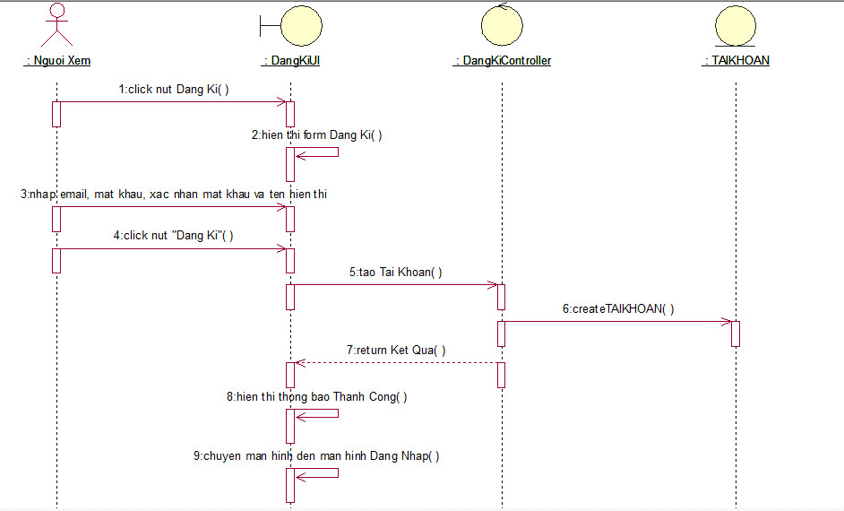

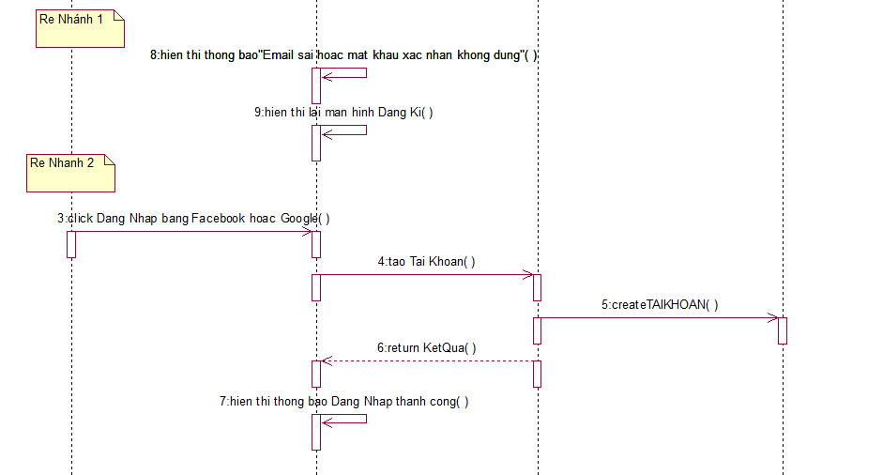

#### Hình 2.1: Mô hình chức năng đăng ký

### 2.5.2 Mô hình hóa chức năng đăng nhập

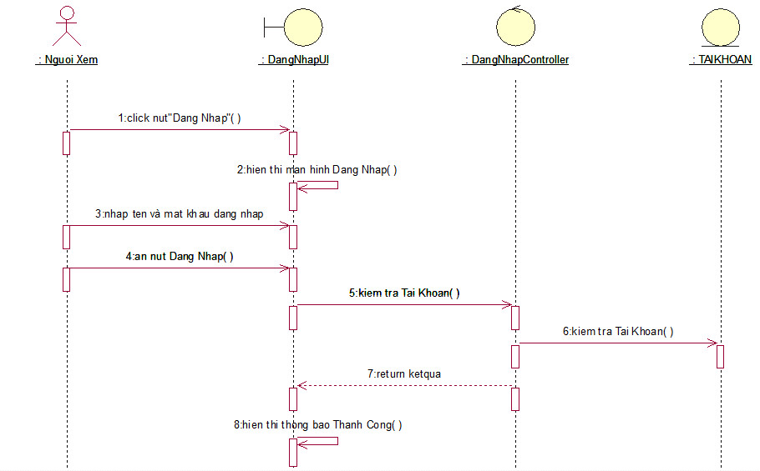

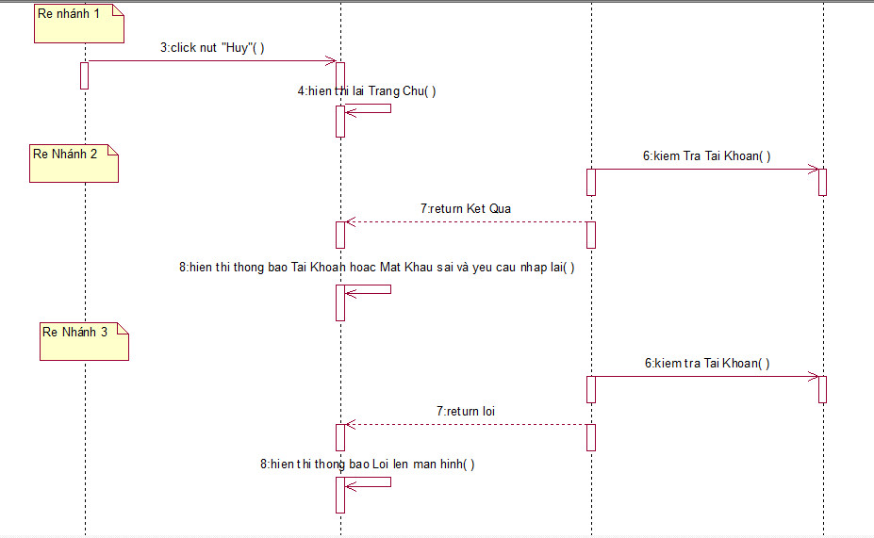

#### Hình 2.2: Mô hình chức năng đăng nhập

### 2.5.3 Mô hình hóa chức năng xem phim

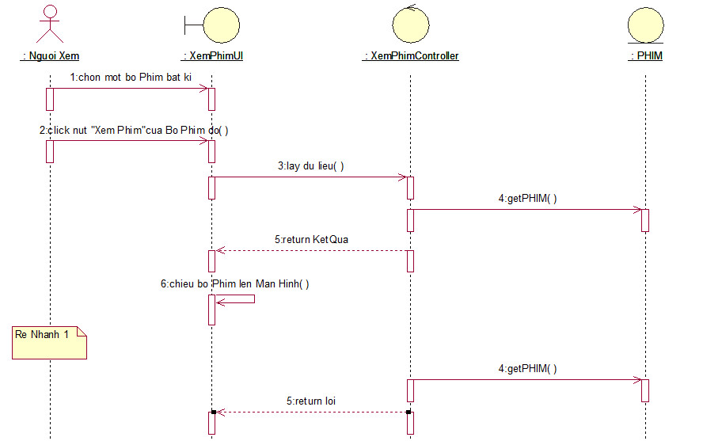

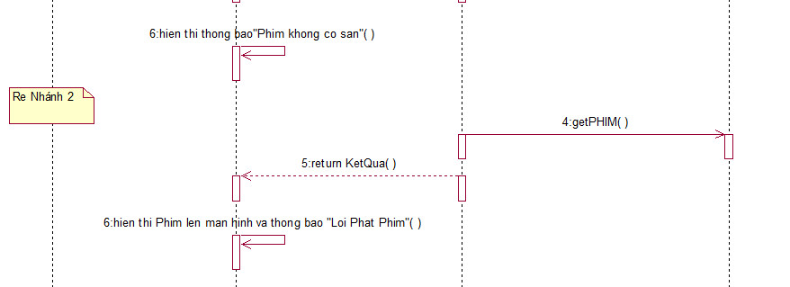

#### Hình 2.3: Mô hình chức năng xem phim

### 2.5.4 Mô hình hóa chức năng tìm kiếm phim

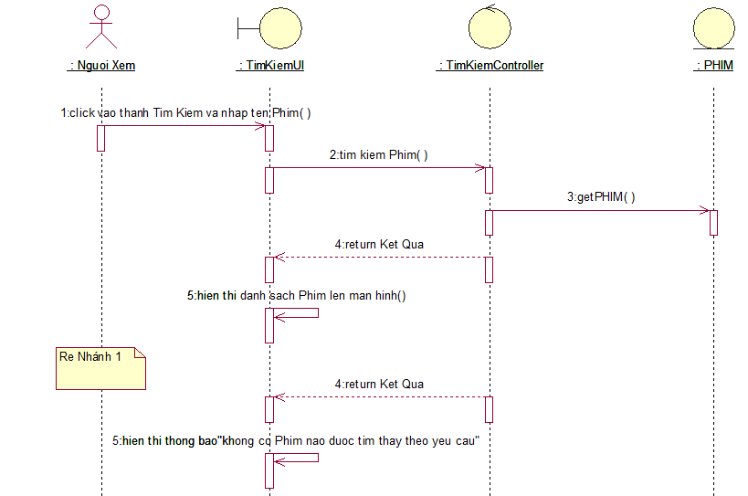

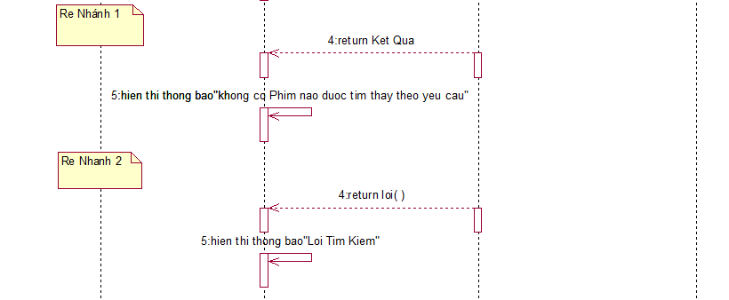

#### Hình 2.4: Mô hình chức năng tìm kiếm

### 2.5.5 Mô hình hóa chức năng thanh toán

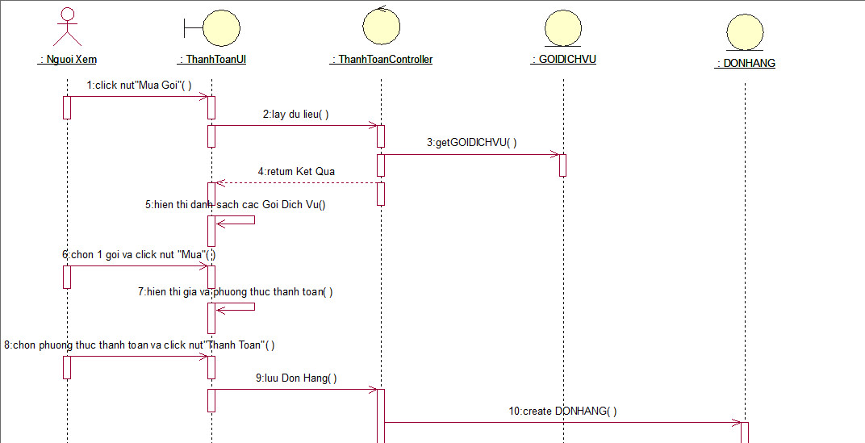

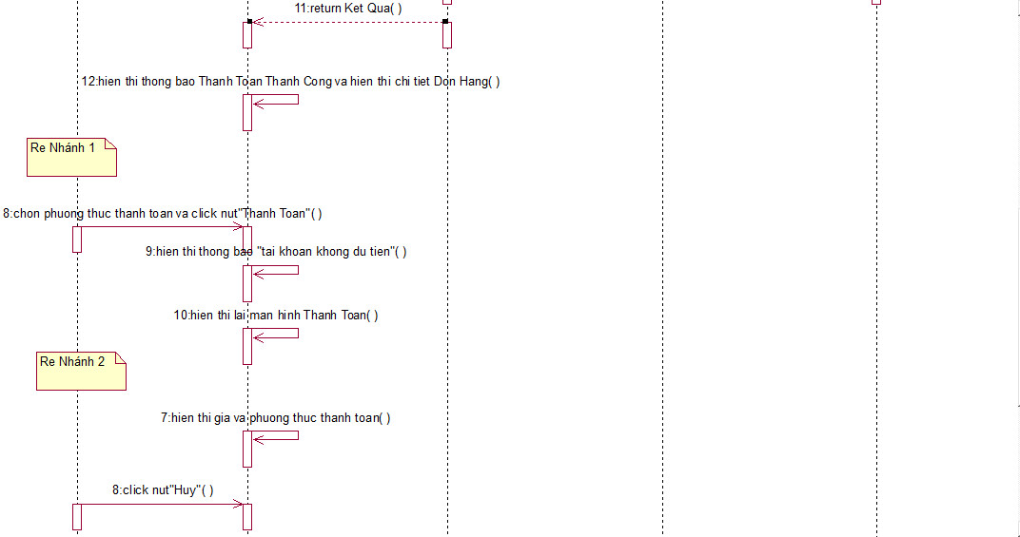



#### Hình 2.5: Mô hình chức năng thanh toán

# CHƯƠNG 3: CÀI ĐẶT VÀ TRIỂN KHAI

## 3.1 Tổng quan

Đặc tả thiết kế phần là một bước quan trọng trong vòng đời phát triển phần mềm, đóng vai trò là cầu nối giữa yêu cầu người dùng và việc thực hiện phần mềm cụ thể. Đặc Tả Thiết Kế Phần Mềm cung cấp một cái nhìn toàn diện và chi tiết về quá trình thiết kế phần mềm, từ việc xác định kiến trúc tổng thể đến các chi tiết cụ thể của từng module. Nó cũng đề cập đến các công cụ và phương pháp hỗ trợ, cùng với các nguyên tắc thiết kế tốt giúp tạo ra các hệ thống phần mềm chất lượng, dễ bảo trì và mở rộng.

Chương này sẽ bao gồm:

#### Mô hình hóa dữ liệu:

* + Thiết kế dữ liệu mức Logic.
  + Thiết kế dữ liệu mức Vật Lý.
* Thiết kế giao diện.

Chương này mô tả chi tiết thiết kế phần mềm cho một trang web xem phim trực tuyến. Mục tiêu của hệ thống là cung cấp một nền tảng dễ sử dụng, cho phép người dùng tìm kiếm, xem và quản lý các bộ phim và chương trình truyền hình yêu thích của họ. Trang web cũng cung cấp các tính năng như đánh giá phim, tạo danh sách yêu thích và gợi ý phim dựa trên sở thích cá nhân của người dùng.

Phần cơ sở dữ liệu sẽ gồm có các bảng: danh mục phim, chủ đề phim, thể loại phim, phim, quốc gia, đạo diễn, người dùng, gói dịch vụ, thông báo, bình luận, đánh giá, quảng cáo, đơn hàng,...

Phần thiết kế giao diện sẽ gồm có 1 số giao diện chức năng sau:

* Giao diện đăng nhập
* Giao diện đăng ký
* Giao diện thanh toán
* Giao diện xem phim
* Giao diện xem chi tiết phim
* Giao diện bình luận
* Giao điện đánh giá
* Giao diện thêm phim vào danh mục yêu thích

## 3.2 Mô hình hóa dữ liệu

### 3.2.1 Thiết kế dữ liệu mức logic

##### Biểu đồ 3.1: Biểu đồ thực thể liên kết mức logic

### 3.2.2 Thiết kế dữ liệu mức vật lý

* *Bảng Danh Mục phim*

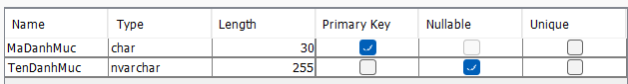

##### Bảng 3.2: Bảng danh mục phim

* *Bảng Chủ đề phim*

##### Bảng 3.3: Bảng chủ đề phim

* *Bảng Thể loại phim*

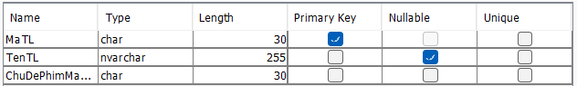

##### Bảng 3.4: Bảng thể loại phim

* *Bảng Phim*

##### Bảng 3.5: Bảng phim

* *Bảng Quốc gia*

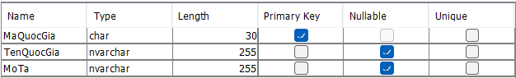

##### Bảng 3.6: Bảng quốc gia

* *Bảng Đạo diễn*

##### Bảng 3.7: Bảng đạo diễn

* *Bảng Người dùng*

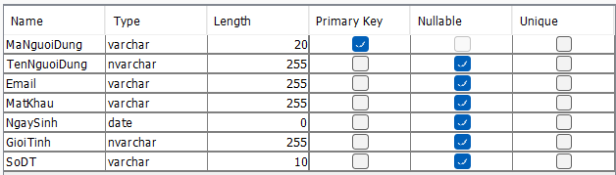

##### Bảng 3.8: Bảng người dùng

* *Bảng Đánh giá*

##### Bảng 3.9: Bảng đánh giá

* *Bảng Bình luận*

##### Bảng 3.10: Bảng bình luận

* *Bảng thông báo*

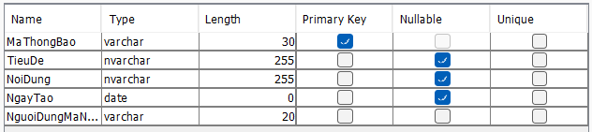

##### Bảng 3.11: Bảng thông báo

* *Bảng Gói dịch vụ*

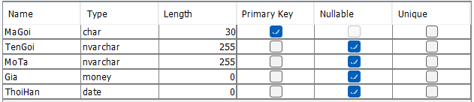

##### Bảng 3.12: Bảng gói dịch vụ

* *Bảng Quảng cáo*

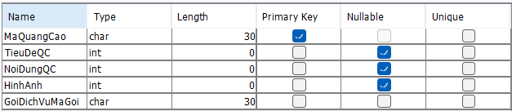

##### Bảng 3.13: Bảng quảng cáo

* *Bảng Mã giảm giá*

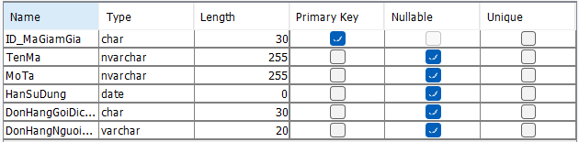

##### Bảng 3.14: Bảng mã giảm giá

* *Bảng Danh sách yêu thích*

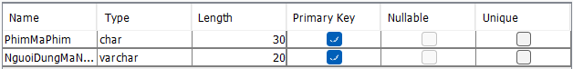

##### Bảng 3.15: Bảng danh sách yêu thích

* *Bảng Đơn hàng*

##### Bảng 3.16: Bảng đơn hàng

* Biểu đồ thực thể liên kết mức vật lý

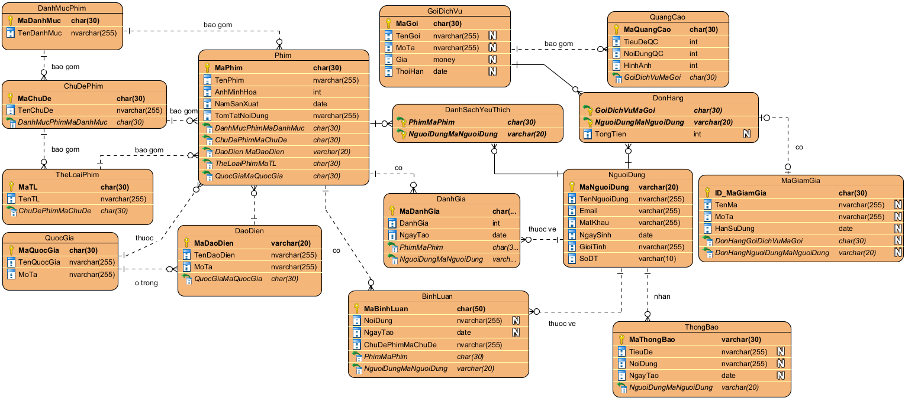Biểu đồ 3.17: Biểu đồ thực thể liên kết mức vật lý

## 3.3 Thiết kế giao diện

### 3.3.1 Giao diện đăng nhập

#### 

#### Hình 3.1: Giao diện đăng nhập

### 3.3.3 Giao diện trang chủ

#### 

#### Hình 3.2: Giao diện trang chủ

### 3.3.3 Giao diện tìm kiếm phim

#### 

#### Hình 3.3: Giao diện tìm kiếm phim

### 3.3.4 Giao diện xem chi tiết phim

#### 

#### Hình 3.4: Giao diện xem chi tiết phim

### 3.3.5 Giao diện xem phim

#### 

#### Hình 3.5: Giao diện xem phim

### 3.3.6 Giao diện đăng ký

#### 

#### Hình 3.6: Giao diện đăng ký

### 3.3.7 Giao diện bình luận

#### 

#### Hình 3.7: Giao diện bình luận

### 3.3.8 Giao diện thêm phim vào danh sách yêu thích

#### 

#### Hình 3.8: Giao diện thêm phim vào danh sách yêu thích

### 3.3.9 Giao diện thanh toán

#### 

#### Hình 3.9: Giao diện thanh toán

### 3.3.10 Giao diện đánh giá phim

#### 

#### Hình 3.10: Giao diện đánh giá phim

## 3.4 Tổng kết chương 3

` Chương 3 đã cho chúng em cái nhìn tổng quan về thiết kế cơ sở dữ liệu và thiết kế một số giao diện của website:xemphim24h.com.

Qua chương 3, nhóm chúng em đã :

* **Mô hình hóa dữ liệu**:Chúng em đã thiết kế một mô hình dữ liệu mức Logic chi tiết gồm các thực thể, mối quan hệ và thuộc tính của chúng. Bên cạnh đó, chúng em cũng thiết kế một mô hình dữ liệu mức Vật Lý chi tiết, gồm việc xác định cấu trúc các bảng,quan hệ giữa chúng nhằm đạt được hiệu suất cao trong việc lưu trữ và truy xuất dữ liệu.
* **Thiết kế giao diện**: Chúng em đã thiết kế các giao diện sao cho tối giản nhất có thể, để người dùng có thể dễ dàng nắm bắt và sử dụng. Tuy tối giản là vậy nhưng các giao diện vẫn bao gồm đầy đủ các chức năng và tính năng của hệ thống.

Qua chương 3, chúng em cũng nhận thấy rằng, để có thể xây dựng lên một hệ thống như vậy, chúng em cần phải nắm vững kiến thức của môn Hệ Thống Cơ Sở Dữ Liệu để có thể xây dựng Biểu đồ thực thể mức Logic và Vật Lý. Từ đó, chúng em có thể xây dựng một hệ thống hoàn chỉnh.

# 

# KẾT LUẬN VÀ KIẾN NGHỊ

**Kết Luận:** Quá trình đặc tả và thiết kế phần mềm là bước quan trọng và cần thiết để xác định và hiểu rõ yêu cầu của dự án. Việc áp dụng mô hình thác nước đã giúp chúng em tối ưu hóa quy trình phát triển và tăng cường sự linh hoạt trong quản lý dự án. Qua thời gian nghiên cứu và học tập, nhìn chung bài tập lớn của nhóm đã hoàn thành về các mục tiêu, nhiệm vụ đề ra của một tài liệu đặc tả cho một website xem Phim.

**Kiến Nghị:** Để đảm bảo sự thành công của dự án, chúng em đề xuất việc tiếp tục duy trì quá trình theo dõi và đánh giá định kỳ, cũng như tăng cường sự tương tác và phối hợp giữa các thành viên trong nhóm. Điều này sẽ giúp chúng em phát triển và triển khai dự án một cách hiệu quả nhất.

**TÀI LIỆU THAM KHẢO**

[1].Giáo trình Nhập môn công nghệ phần mềm Đại học công nghiệp Hà Nội- NXB Thống Kê (2019)

[2]. <https://viblo.asia/p/tim-hieu-ve-use-case-DbmvmLAXkAg>.

[3].<https://123docz.net/timkiem/t%C3%A0i+li%E1%BB%87u+tham+kh%E1%BA%A3o+m%C3%B4n+c%C3%B4ng+ngh%E1%BB%87+ph%E1%BA%A7n+m%E1%BB%81m.htm#google_vignette>.

[4].<https://viblo.asia/p/tim-hieu-ve-mo-hinh-thac-nuoc-trong-phat-trien-phan-mem-stlc-Ljy5Ve7ylra>.